火葬等許可事務システム標準仕様書
【第3.0版】

令和8年（2026年）1月30日

厚生労働省健康・生活衛生局生活衛生課

火葬等許可事務システム標準仕様書
本編【改定履歴】
版数 | 改定日 | 主な改定理由 | 改定箇所 | 適合基準日
第1.0版 | 令和5年8月31日 | 初版公開 | － | 令和8年4月1日
第2.0版 | 令和7年1月31日 | 「～等」の表記と考え方に関する記載の差替え | P21 | 令和8年4月1日
第2.0版 | 令和7年1月31日 | 誤記等の修正 | P6、P7、P8、P9、P10、P11、P14、P19、P20、P22、P26、P27、P29、P30、P31、P37、P38、P39、P40 | 令和8年4月1日
第3.0版 | 令和8年1月30日 | 誤記等の修正 | P27 | 令和8年4月1日

目次

第１章 本仕様書について 4
１．背景 5
２．目的 6
３．対象 7
４．本仕様書の内容 9
第２章 業務フロー 13
１．業務フローについて 14
第３章 機能・帳票要件 17
１．機能・帳票要件 19
２．帳票詳細要件 30
第４章 データ要件・連携要件 32
１．データ要件・連携要件について 33
第５章 非機能要件 34
１．非機能要件について 35
第６章 用語 36

（別紙１） 業務フロー
（別紙２－１） 機能・帳票要件
（別紙２－２） 管理項目
（別紙３） 帳票詳細要件
（別紙４） 帳票レイアウト

第１章 本仕様書について

１．背景
地方自治体の情報システムは、これまで各地方自治体が独自に構築・発展させてきた結果、その発注・維持管理や制度改正対応などについて各地方自治体が個別に対応しており、人的・財政的負担が生じている。特に人口規模が一定以上の地方自治体を中心に、同一ベンダーのシステムを利用する地方自治体間でもシステムの内容が異なることが多く、LGWAN等の共通プラットフォーム上のサービスを利用する方式への移行の妨げとなっている。さらに、地方自治体ごとに様式・帳票が異なることが、それを作成・利用する住民・企業・地方自治体等の負担に繋がっている。また、中長期的な人口構造の変化に対応した自治体行政に変革していくためにも、自治体の情報システムに係る重複投資をなくして標準化・共同化を推進し、自治体行政のデジタル化に向けた基盤を整備していく必要がある。
令和元年６月21日に閣議決定された「経済財政運営と改革の基本方針2019」においては、国主導の下で地方自治体の情報システム・データ標準化を推進することが示され、様々な分野で、業務プロセスやシステムの標準化に係る調査研究事業が実施され、システムの標準化の検討が開始された。
また、令和３年９月１日に施行された、地方公共団体情報システムの標準化に関する法律（令和３年法律第40号）第８条に基づき、各地方公共団体が利用する地方公共団体情報システム（同法第２条第１項に規定する「地方公共団体情報システム」をいう。）は、標準化基準に適合するものでなければならないこととされている。
今般、「デジタル社会の実現に向けた重点計画」(令和４年６月７日閣議決定)において、「基幹業務システムを利用する原則全ての地方公共団体が、目標時期である令和７年度（2025年度）までに、ガバメントクラウド上に構築された標準準拠システムへ移行できるよう、その環境を整備する」こととされた。

本仕様書は、上記の経過を受けて、地方自治体、ベンダー等が参画する検討会における議論を踏まえ、火葬等許可事務システムの標準仕様書として取りまとめたものである。

２．目的

（１）目指す姿
本仕様書により各主体の目指す姿は次のとおりである。
- 住民等のサービス利用者
地方自治体に対して異なる手続きで実施していた申請等が統一的に実施可能となり、手続きの簡素化や合理化が実現する。
- 地方自治体
限られた人材の専門的な知識・ノウハウを共有することで、システム調達や制度改正対応等の業務及び調整コストが減少し、住民へのサービスに人材を充当できる。また、財政面では、システム共同化による割り勘効果とカスタマイズ抑制により、導入・維持管理の費用、制度改正時の費用を削減する。
- ベンダー
カスタマイズの要望が減ることによりその対応に係る負担が減少し、人口減少下で希少化するシステムエンジニア等の人材を他の分野に投入し、創意工夫による競争が可能となる。

（２）本仕様書の目的
本仕様書により以下３つの目的を実現する。
- 地方自治体のシステムの調達において、普遍的に有用性が認められる要件が定められた標準仕様を活用することで、調達プロセス自体を大幅に効率化する。
- ベンダー間共通の標準的に実装すべき機能やデータ項目の標準等が定められた標準仕様を活用した調達によりスイッチングコストを下げ、システム更改時の円滑なベンダー切替えを可能とする。
- 標準仕様に準拠した機能の活用や地方自治体独自のカスタマイズを原則不要とすることにより、システムの統一・標準化を推進する。

３．対象

（１）対象自治体
本仕様書の対象自治体は、全ての市区町村とする。
なお、本仕様書における「市区町村」の区とは特別区並びに指定都市の行政区及び総合区のことである。
以下、特に断りがない限り、地方自治体と記載している箇所は、市区町村をいう。

（２）対象範囲
本仕様書が規定する対象分野は、市区町村における死体火葬許可証、死体埋葬許可証、死胎火葬許可証、死胎埋葬許可証、改葬許可証（以下「火葬等許可証」という。）の作成及び交付、火葬等許可申請書の作成に係る以下の業務。
・火葬等許可証作成
・火葬等許可証入力内容確認
・火葬等許可証/許可申請書発行（印刷）
市区町村での火葬等許可事務と他の地方公共団体情報システムとの関連は以下のとおり。
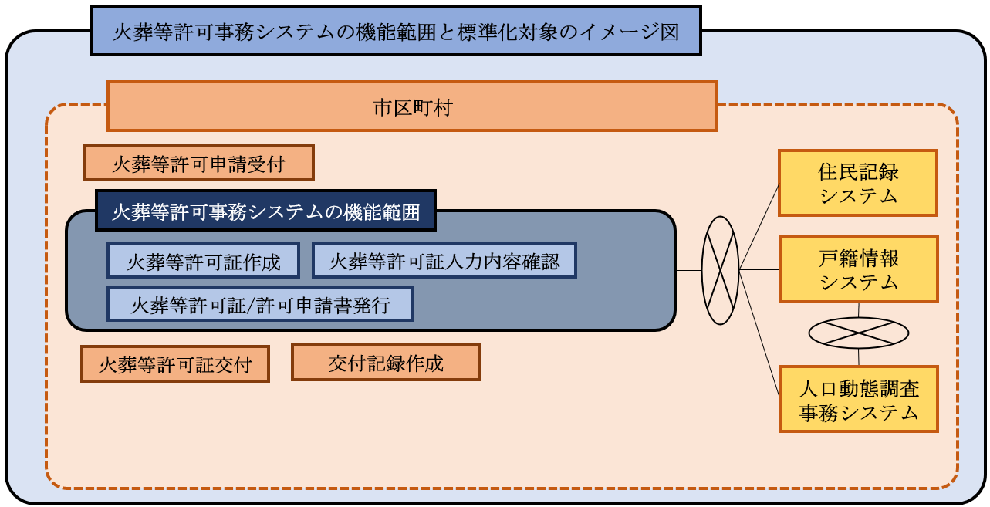
図１-１ 火葬等許可事務システムの機能範囲と標準化対象のイメージ図
※事業者が戸籍情報システム、火葬等許可事務システム、人口動態調査事務システムを１つのパッケージとして一体的に提供すること、戸籍情報システム、火葬等許可事務システムを１つのパッケージとして一体的に提供すること、住民記録システム、火葬等許可事務システムを１つのパッケージとして一体的に提供することも可能である。

（３）対象項目
本仕様書では、以下の項目について規定する。
- 機能・帳票要件（第３章）
- データ要件・連携要件（第４章）（※）
- 非機能要件（第５章）
※データ要件及び連携要件については、デジタル庁にて今後検討を行うこととなっているため、今後の改版において適宜反映する。
以下の項目についてはカスタマイズの発生源になっている場合等を除き標準化範囲外とする。
- 画面要件
- ヘルプやガイドの具体的内容等、業務遂行に必須ではなく専ら操作性に関する機能
以上の項目について、標準対象の区分と位置付けは以下のとおりである。
表１-１ 標準対象の区分と位置付け
＜凡例＞ 〇：対象、△：参考、×：対象外
項目 |  |  | 標準対象 | 位置付け
業務フロー |  |  | △ | 業務の運用イメージを確認でき、地方自治体、ベンダーへ共通理解を促すための標準的な運用モデルとして定義する。
機能要件 | 機能要件 |  | 〇 | 最も効率的な運用を検討し、標準化する機能を定義する。
機能要件 | 画面要件（専ら操作性・表示/非表示設定） |  | × | 利用しない機能を非表示にすること等の画面要件については、カスタマイズの発生源になっている場合等を除き、原則標準化範囲外とする。
機能要件 | 帳票要件（外部） |  | 〇 | 基本的には住民や事業者等の外部に向けた帳票について、最も効率的な運用を検討し、標準化する帳票を定義する。帳票要件として定義している帳票は、省令等により定められた帳票がないものであっても、データ項目を揃える観点から標準を定義する。
機能要件 |  | 出力項目 | 〇
機能要件 |  | レイアウト | 〇
機能要件 | データ要件 |  | 〇 | データ要件の標準に定めるとおりとする。（※）
機能要件 | 連携要件 |  | 〇 | 連携要件の標準に定めるとおりとする。（※）
非機能要件 | 可用性、性能・拡張性、運用・保守性、移行性、セキュリティ、システム環境・エコロジー |  | 〇 | 令和２年９月に内閣官房 IT 室より提示された「地方自治体の業務プロセス・情報システムの非機能要件の標準（標準非機能要件）」に準じる方針とするほか、火葬等許可事務システム独自に定義が必要な非機能要件について定義する。
（※）デジタル庁が策定する。

４．本仕様書の内容

（１）本仕様書の構成
第１章では、本仕様書の背景、目的、対象及び内容について記載している。
第２章では、第３章で規定する機能要件が業務上どのように位置付けられ、有効に機能するのかについて地方自治体及び事業者の共通理解を促すため、それらに対応したモデル的な業務フローを示している。ここで示した業務フローは、実際の各地方自治体における業務フローを拘束するものではないが、現在の業務フローでは、本仕様書における機能要件どおりの機能で業務を行うことが難しいと考える地方自治体は、現在の業務フローを本仕様書に示す業務フローに寄せることで、本仕様書における機能要件どおりの機能で業務を行うことが期待される。
第３章、第４章及び第５章では、それぞれ、火葬等許可事務システムが備えるべき機能・帳票要件、データ要件・連携要件及び非機能要件について記載している。
第６章では、本仕様書において用いている用語について、解釈の紛れがないよう定義している。

（２）標準準拠の基準
本仕様書の対象は「３．（２）対象範囲」で示したとおりであり、この対象範囲において定義すべき機能・帳票要件について、以下の 3 類型に分類している。
〇 類型 1：実装すべき機能（実装必須機能）
〇 類型 2：実装しない機能（実装不可機能）
〇 類型 3：実装してもしなくてもよい機能（標準オプション機能）
主な考え方は以下のとおりである。
- 3類型に分類されていない機能（本仕様書に規定していない機能）は、原則、類型2と同様のものとして位置付ける。
- 類型1及び類型3について、システムへの実装方法は問わない。
例） 「発行番号を印字できること」の要件について、「発行番号を都度手入力とする」、「システムで自動採番する」、という実装方法は問わない。

表１-２ 標準化範囲内の機能における類型の分類
分類 | 類型 |  | 説明 | 市区町村 | ベンダー
標準化範囲内 | 類型１ | 実装すべき機能  （実装必須機能） | 標準仕様として実装が必須となる機能 | 利用可能 | 実装必須
標準化範囲内 | 類型２ | 実装しない機能  （実装不可機能） | 標準仕様として実装が不可となる機能  （標準仕様書に明示） | 利用不可 | 実装不可
標準化範囲内 | 類型３ | 実装してもしなくてもよい機能  （標準オプション機能） | オプションとして実装してもよい機能 | 利用可能 | 実装任意
標準化範囲内 | ― | 上記以外  （仕様書に規定しない） | 標準仕様書に掲載はしていないが、実装が不可となる | 利用不可 | 実装不可
実装すべき機能  (実装必須機能) |  | - 当該機能・帳票がないとシステム化の意義が薄まる／全ての市区町村で効率化や住民サービス向上の効果が得られるため、必須又は実装が望ましい機能・帳票と結論できる。  - 市区町村の業務運用が複数パターンあることに起因して機能・帳票に差が出ているが、最も効率的な／本来あるべき運用に沿った機能・帳票を定義できる。  - 法解釈の差異、都道府県条例や運用方式に起因して機能・帳票に差が出ているが、全ての市区町村で利用可能な標準仕様としての機能・帳票を定義できる。  - 将来的な住民サービス等の在り方や自治体DXの推進施策等を踏まえ、システム実装についての指針を出すべきと判断できる。
実装してもしなくてもよい機能  (標準オプション機能) |  | - 全ての市区町村で必須ではないが、政策／条例／住民サービスの実施方式により、一部の市区町村においては必須である。  - 全ての市区町村で必須ではないが、市区町村の規模によっては対象のデータ数が数万件に達する／市区町村の組織体制（機能を集約している、支所がある等）／外部委託の有無等、当該機能・帳票がないと業務が大幅に非効率になる。
実装しない機能  (実装不可機能) |  | - 市区町村の内部で利用する帳票や集計等、EUC機能やExcel等の代替手段があるもの。  - 法改正や通知等により利用する必要がなくなった管理項目や機能・帳票。（未利用となった管理項目はデータ移行の対象外となるため、実装しない機能として扱う。）

また、本仕様書における「実装不可機能」の取扱いについては以下のとおり。
- 本仕様書に記載されない機能はシステムへ実装できないこととなるため、検討の過程で不要とされた要求は「実装不可機能」として本仕様書に明記しない。
- ただし、本仕様書の記載の粒度上、明記しておかないと、標準仕様として示した他の要求に包含されてしまい、実装が可能と読み取られる可能性がある要求については、その要求を「実装不可機能」として本仕様書に明記する。
- また、カスタマイズの発生源となる等の理由により「実装不可機能」として明示すべきと判断したものについても、同様に明記する。

表１-３ 実装不可機能の明記についての判断と対応
包合関係イメージ | 判断と対応
実装しないとした要求  実装すべきとして定義した要求 | 実装しないとした要求を明記しないと、包合関係で実装可能と読み取れる  →実装不可機能として仕様に明記
実装しないとした要求  実装すべきとして定義した要求 | 実装しないとした要求を明記しなくても、実装しないと読み取れる  →仕様書に明記しない

（３）想定する利用方法
本仕様書では、各ベンダーが本仕様書に準拠しているシステムを提供し、各市区町村は、本仕様書に準拠しているパッケージシステムをカスタマイズすることなく利用することを想定している。
市区町村においては、公開された標準仕様書の機能要件や帳票要件を基に、必要に応じてRFI（Request for Information）やRFP（Request for Proposal）、さらにはFit&Gap分析により、各ベンダーの標準準拠システムの実装方法や操作方法を確認した上で、システムの調達を行うことを想定している。

（４）各市区町村の調達仕様書の範囲との関係
本仕様書を用いることにより、火葬等許可事務において市区町村が実施する事務を運用することは可能であり、本仕様書の標準化範囲については、本仕様書に記載された内容で調達することを前提としている。
しかしながら、市区町村においては他の標準準拠システムと併せて調達することも想定され、市区町村の調達仕様書の範囲と標準仕様書の範囲は必ずしも一致するものではない。この場合であっても、各市区町村の情報システムの調達において、火葬等許可に係る業務が本仕様書に準拠された内容で調達される場合は差し支えないものとする。
例）火葬等許可事務システムを戸籍情報システム等、他の標準準拠システムと同一ベンダーのパッケージとして採用する場合、双方の調達は一緒に行われることになるが、火葬等許可事務システムに該当する部分が本仕様書に準拠していれば差し支えない。

（５）本仕様書の改定
本仕様書は、制度改正に伴う場合や、標準仕様書をより効果的な内容とする場合等を契機として改定することが想定される。改定に関する方針（時期や内容など）はデジタル庁や関係府省と調整の上、今後検討する。

第２章 業務フロー

１．業務フローについて
本仕様書に業務フローを記載する目的は、本仕様書における機能要件に対応したモデル的な業務フローを示すことにより、市区町村及びベンダーによる共通理解を促すことである。
本仕様書に記載する業務フローは、実際の各市区町村における業務フローを拘束するものではない。ただし、本仕様書における機能要件に沿った対応を行うに当たり、現在の業務フローで運用が難しい市区町村については、本仕様書に記載する業務フローに改めることを想定している。
業務フローは、以下の業務について「（別紙１）業務フロー」でまとめている。
〇死体火葬許可証、死体埋葬許可証作成・印刷
〇死胎火葬許可証、死胎埋葬許可証作成・印刷
〇改葬許可証作成・印刷
〇火葬等許可証再交付
※ 統計・報告業務については、各業務の業務フローにそれぞれ記載している。
参照するに当たっての業務フローの記載方針や凡例について、以降に示す。

（１）記載方針
〇 表記方法について
地方公共団体情報システム機構「地方公共団体の情報システム調達における機能要件の表記方法に関する調査研究」（平成27年3月）を参考として、国際基準である、BPMN（Business Process Model and Notation）の手法を採用している。
〇本業務フローについて
- 本業務フローは、標準化範囲内としている市区町村の事務を主として記載している。
- 業務フロー上で使用される機能を機能IDと併せて示すことで、機能・帳票要件との紐付けを行っている。
- 共通の機能要件については、システムフローとしては必要となるが処理の中で参照等される機能が大半であるため、業務フロー上には記載しないことを基本とする。
〇業務フロー詳細記載箇所について
業務フローを詳細に記載する箇所は、「主たる事務」（火葬等許可事務）のみとし、「関連する事務」（死亡届出処理及び死産届出処理）等については、詳細な記載を割愛する。
「主たる事務」については、人が行う業務とシステムが処理する範囲を区別するため、人が行う業務を「窓口」、システムが処理する範囲（オンライン及びバッチ処理）を「バックヤード」に分けて記載する。
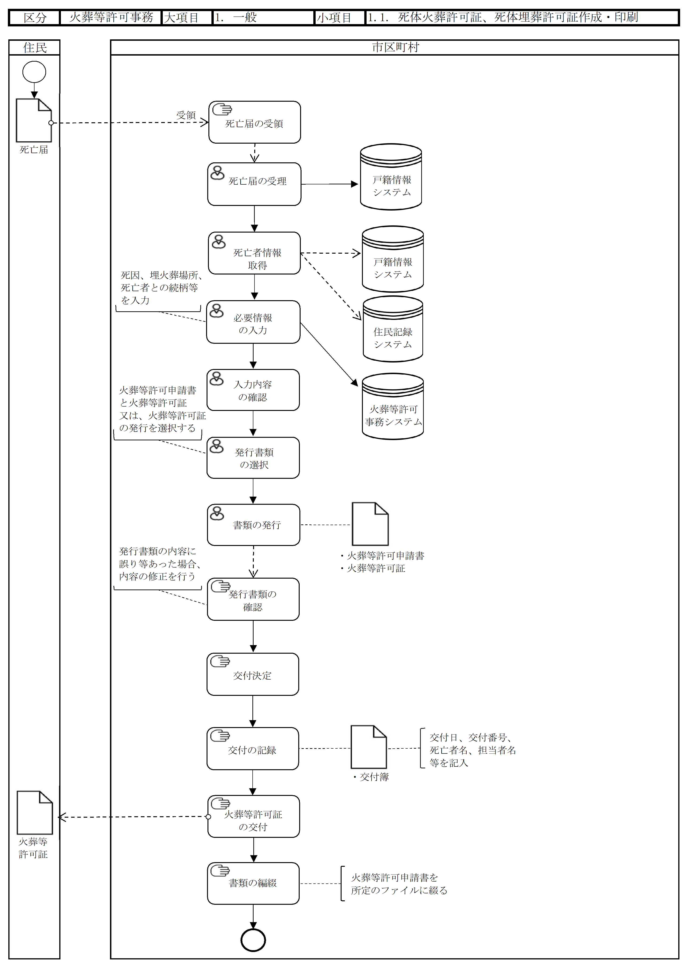
図２-１ 業務フローの記載イメージ

〇実装必須機能及び標準オプション機能の記載について
業務フローへの機能の記載については、実装必須機能については全て記載しているが、標準オプション機能については一部記載を省略している機能がある。

（２）凡例
業務フローで使用する記号はBPMNに倣い、以下を用いる。

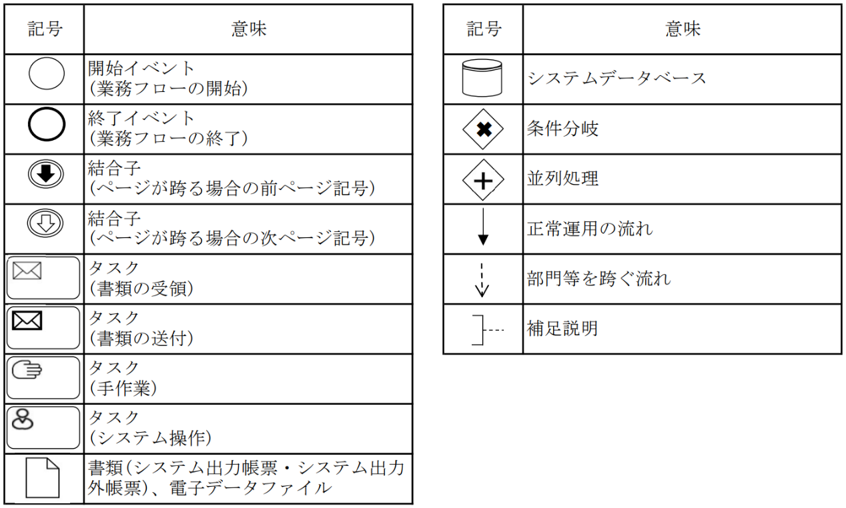
図２-２ 業務フロー凡例

第３章 機能・帳票要件

本章の構成は、以下のとおりである。

表３-１ 機能・帳票要件の構成
構成 | 内容
１．機能・帳票要件 | 機能・帳票要件における考え方及び事業ごとに必要となる機能要件・帳票要件を定義する。  ※帳票要件は出力対象帳票のみ定義
２．帳票詳細要件 | 機能・帳票要件で示した帳票について、システム印字項目等を定義する。  また、帳票詳細要件で定義した帳票のレイアウトを示す。

１．機能・帳票要件
機能・帳票要件の具体的な要件は以下の事業について「（別紙２－１）機能・帳票要件」でまとめている。
- 火葬等許可共通機能
- 死体火葬許可証、死体埋葬許可証
- 死胎火葬許可証、死胎埋葬許可証
- 改葬許可証
各事業の機能・帳票要件における考え方や留意事項は以下のとおりである。
- 管理項目について
- 「～等」の表記について
- 一覧管理機能について
- EUC機能の要件について
- 他システムとの連携機能について
- 外部帳票と内部帳票について
- エラー・アラートのチェック条件について
- 操作権限管理について
- アクセスログ管理について
（10） 一括処理の自動化について

（１）管理項目について
該当する機能で管理すべき項目として「管理項目」をまとめている。「管理」とはデータの設定・保持・修正ができることをいい、参照又は表示のみを目的とした項目は管理項目として定めないこととしている。そのため、参照・表示のみを目的とした項目については、参照要件又は表示要件として記載している。
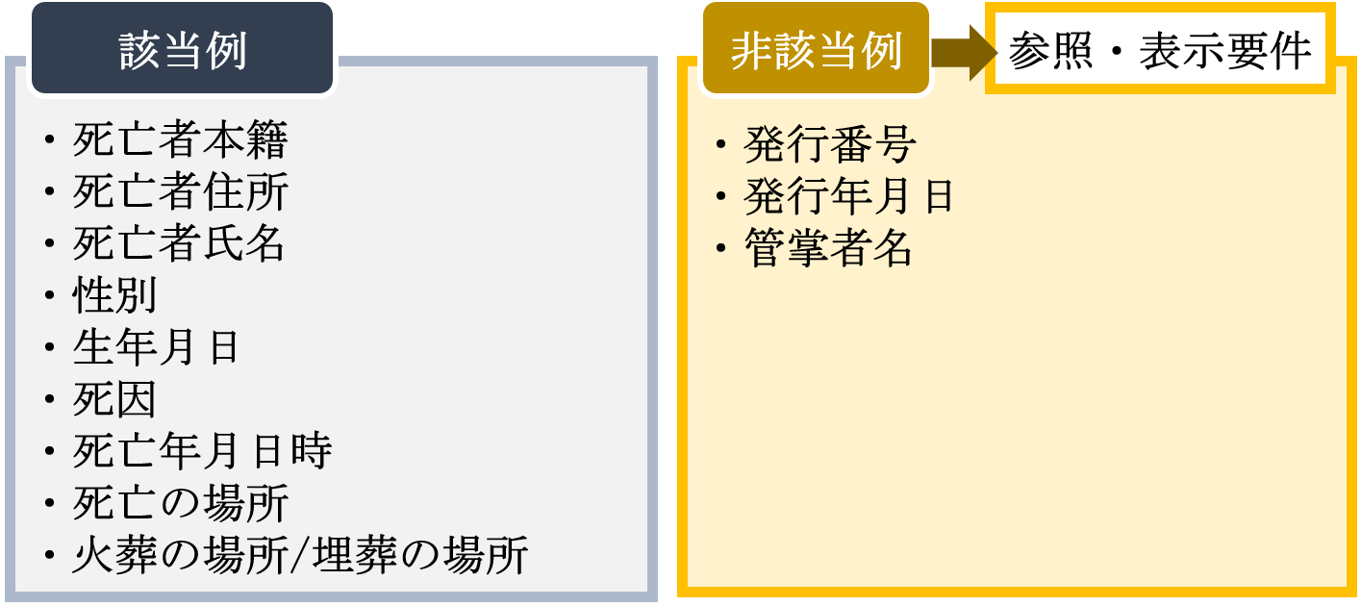
図３-１ 管理項目の該当例と非該当例
管理項目のうちコード管理（選択入力）を行うものについて、具体的なコード管理内容は、機能・帳票要件に定めず、デジタル庁が整理するデータ要件（コード一覧）に定めている。
管理項目のデータ型（全角文字、半角文字等）、桁数、データ入力出力条件等も、機能・帳票要件に定めず、デジタル庁が整理するデータ要件に定めているため、管理項目の入力条件（必須・条件付き必須・任意）やデータ移行時のデータ抽出条件はデータ要件を確認すること。

（２）「～等」の表記について
機能・帳票要件の記載で「～等」と表現しているものがある。「～等」は性質別に考え方を次のとおり整理している。
表３-２ 「～等」の表記と考え方
分類 | 記載箇所（例） | 考え方
事務運用例として記載しているもの | 死亡者本籍、死亡者住所、死亡者氏名、性別、生年月日、死亡年月日時、死亡の場所について、不詳の場合は「不詳」等と入力する。 | 左記事例では死亡者本籍等について入力すべき内容が不明である場合の入力方法について記述している。  入力内容が不明である場合の入力方法については、「不詳」以外にも、例えば、「不明」、「○○以下不詳」、「令和○年月日不詳」など、市区町村における運用や個別具体的な事情等に応じて様々なものが考えられるが、考え得る全ての入力方法を列挙することは現実的でない。  他方で、主に発生する事務運用例を記載することは具体的イメージの補助となるため、「等」をつけて記載をしている。
あえて全て列挙しなくても法令等により要件に齟齬が生じないもの | 基本データリストにないデータ項目であっても、データソースの対象とし、データの型、桁数等は連携元である他業務の基本データリストの定義に従う必要がある。 | 左記事例では他業務から取得するデータ項目の形式について記述しているが、連携元である他業務の基本データリストの定義に従う必要がある要素については当該基本データリストの定めるところにより明らかであり、あえて全てを列挙せずとも要件に齟齬が生じないため、「型、桁数等」と記載している。
要件を実現するための手段を参考として記載しているもの | ID パスワードによる認証に加え、IC カードや静脈認証等の生体認証を用いた二要素認証に対応すること。 | 左記事例では二要素認証の要件について記述している。  要件を実現するための手段の一例としてICカードや静脈認証を挙げているが、認証手段をこれらに限るものではなく、要件の実現方法は任意であることから「等」をつけている。

（３）一覧管理機能について
機能・帳票要件における一覧管理機能について、機能の考え方及び記載方針を次のとおり整理している。
表３-３ 一覧管理機能の考え方と記載方針
観点 | 考え方 | 記載方針
一覧の抽出条件 | 地方自治体により抽出したい条件が様々であるため、標準仕様書として全ての条件を網羅するとした場合、抽出条件は地方自治体の実態を勘案すると大半の抽出条件が標準オプションとして定義することが考えられる。また、運用する中で必要と考えられる抽出条件が状況により変化することが考えられる。 | EUC機能で「抽出条件は各事業の管理項目を任意に指定できること」と定義することで、一覧管理機能として抽出条件を詳細に定義しないこととしている。
一覧の表示項目 | 必要な表示項目は地方自治体により様々であり、さらに該当機能を使用する場面により変化するため、全てを網羅するとした場合、一覧に関する要件に膨大な項目を列挙することとなる。 | EUC機能で「各事業の管理項目の内容を全て表示すること」及び「設定した抽出条件、表示項目を保存でき、抽出時に再度呼び出せること」と定義することで、一覧管理機能として表示項目を詳細に定義しないこととしている。
一覧の実装方法 | 一覧機能の実現方法としては、一覧画面での表示や一覧帳票・CSV等のデータでの出力等様々考えられるが、運用に応じた適切な方法により一覧形式での確認ができれば運用に大きな支障は発生しないと思われる。また、「一定の件数以下であれば画面表示、それを超えればCSV等出力」といった実装方法の明確な線引きは、業務や対象機能、自治体規模等により様々と考えられる。 | 一覧管理機能に関する要件は、全て「一覧で確認できること」という記載とし、実装方法は問わないこととしている。
ただし、事務運用上、明記をしないと支障が出ると認められるものは明記する。
また、上記３つの観点を踏まえて、「（４）EUC機能の要件について」で、一覧管理機能とEUC機能の関連性を整理している。

（４）EUC機能の要件について
一覧管理機能とEUC機能は一部機能が重複する部分があるが、運用上最低限必要となる業務固有の一覧確認要件は「○○を一覧で確認できること」と明記した上で一覧管理機能での対応とすることとし、その他の要件については、EUC機能での対応という形で整理している。

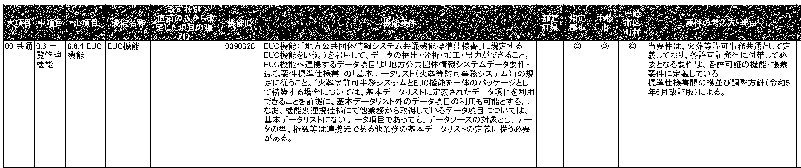

図３-２ 機能・帳票要件におけるEUC機能の記載例

（５）他システムとの連携機能について
基幹系業務等との他システム連携機能において、火葬等許可事務システムでは以下の３パターンが考えられる。
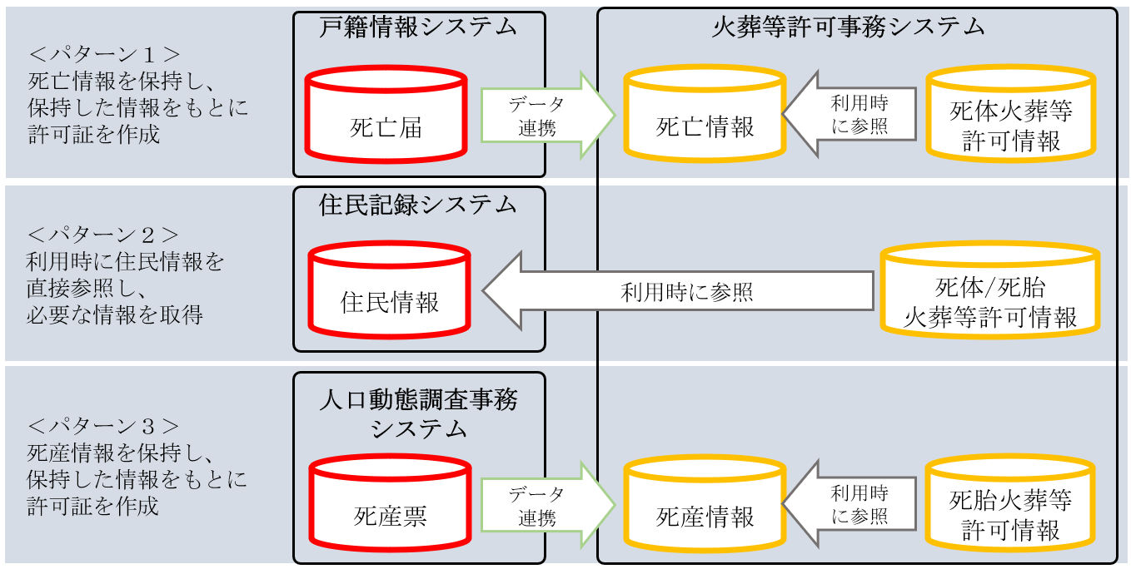
図３-３ 基幹系他システムとの連携イメージ

（６）外部帳票と内部帳票について
帳票要件として定義する帳票は外部帳票を基本とする。担当主管課内の決裁用等の内部帳票は機能要件におけるEUC機能等を活用することとする。なお、外部帳票と内部帳票の定義は次のとおりである。
表３-４ 外部帳票と内部帳票の考え方
帳票種類 | 帳票種類の考え方
外部帳票 | 住民や他市区町村、事業者(※)等の外部機関に向けた帳票をいう。標準仕様としてはシステムから出力すべき帳票として示し、システム印字項目等を示す。
内部帳票 | 事務運用に併せて必要となる担当主管課内で使用する確認用リスト等の帳票をいう。  標準仕様としてはシステムから出力すべき帳票の種類及びシステム印字項目は示さず、EUC機能等での対応を原則とする。  ただし、ペーパーレスを前提としてEUC機能を原則として考えるものの、内部帳票の出力機能をシステムに実装することを妨げるものではない。
※行政機関、金融機関等。

（７）エラー・アラートのチェック条件について
【標準仕様書の考え】
機能・帳票要件に定める各機能において、不正な状態で情報が管理されると事務運用に影響が発生することから、適宜データの矛盾をチェックする必要があるため、本仕様書において考え方を示す。ただし、業務固有のデータのチェック仕様については、各ベンダーの方針に従うものとし、本仕様書の対象外とすることを原則とするが、チェックすべき処理の概要については必要に応じて機能・帳票要件に示すこととする。
主な矛盾の分類としては表３-５のとおりである。
表３-５ 矛盾の分類
分類 | 内容
物理的矛盾 | 項目の属性（英字、数字、日本語等）や項目長（桁数、バイト数）等で示されている内容と合致しないもの
論理的矛盾 | 存在しない日付（4/31等）や数値等項目間の大小関係が逆転している等、一般的に矛盾しているといえるもの
論理的矛盾 | 法制度等により規定されている条件を満たしていないものや業務プロセスが成立しない状態（※）となっているもの
※発行年月日が死亡日より前の日付となっている等の日付の前後関係が不整合な状態等
これらの矛盾に対して、エラー又はアラートのチェックを行い、不正なデータの登録を抑止することや操作者（入力者）への注意喚起を行う必要がある。エラー・アラートのチェック観点は、表３-６のとおりである。
表３-６ エラー・アラートのチェック項目
チェック | チェック観点 | チェックの事例と理由
エラー | 物理的矛盾や論理的矛盾のいずれもエラーとしてチェックする場合があり、システムからのアウトプットである帳票や集計、データ等の出力を正しく行うために業務システムにてチェックを行い、不正なデータが作成されないように抑止する。 | システム上、必須項目とされている項目が入力されていない状態で登録を行おうとしている。  ⇒該当項目がその後の処理で使用される、又はデータベースのキー情報となる等、後続の処理が正しく行えなくなるもののため、未設定の場合はエラーとする必要がある。
アラート | 物理的矛盾では空白や未設定を許容する場合であったり、論理的矛盾では法制度や当該制度の運用上、通常は入力されるべき項目が入力されていない場合や、やむを得ない事情等による例外規定がある場合であったり、操作者（入力者）に本来あるべき状態でないことを気付かせるために注意喚起する。 | データ連携で情報が得られない、火葬場所の入力漏れ、死因の未選択の場合に注意喚起としてアラートを上げる。

本仕様書におけるエラー・アラート（チェック条件）において主に留意すべき事項は、以下のとおりである。
- エラーチェックは「不正データを作成しない」という観点からデータ入力時にチェックすることを基本とするが、帳票やデータの出力等に影響がない場合においては、入力時にチェックすることを必須とするものではないこととする。
- 検索条件未入力のチェックや入出力ファイルの格納先（フォルダ）パスの存在確認チェック、画面終了時のデータ未保存チェック等は、画面要件に含まれるものであるため、本仕様書におけるエラー・アラートの要件としては定めないこととする。
- 制度改正等により、従前までエラー・アラートとしていたチェックが不要となる場合や、市区町村の運用により必要とするチェックの設定が異なる等も想定されることから、エラー・アラートの設定は切替え可能（エラー・アラートを表示しない設定も含む。）とするべきかを考慮して実装する必要がある。

（８）操作権限管理について
操作権限管理は地方自治体で利用する事務処理システムとして共通した要件とすることが基本であることから、デジタル庁が整理した要件を基本として、以下のとおり定める。
表３-７ 操作権限管理（実装必須機能）
実装必須機能
システムの利用者及び管理者に対して、個人単位でID及び パスワード、利用者名称、所属部署名称、操作権限（入力処理や表示・閲覧等の権限）、利用範囲及び期間が管理できること。
職員のシステム利用権限管理ができ、利用者とパスワードを登録し利用権限レベルが設定できること。
操作者IDとパスワードにより認証ができ、パスワードは利用者による変更、システム管理者による初期化ができること。
アクセス権限の付与は、利用者単位で設定できること。
アクセス権限の設定はシステム管理者により設定できること。
アクセス権限の付与も含めたユーザー情報の登録・変更・削除はスケジューラーに設定する等、事前に準備ができること。
また、事務分掌による利用者ごとの表示・閲覧項目及び実施処理の制御ができること。
他の職員が許可証の作成を行っている間は、同一許可証の情報について閲覧以外の作業ができないよう、排他制御ができること。
なお、操作権限管理については、個別及び一括での各種制御やメンテナンスができること。
IDパスワードによる認証に加え、ICカードや静脈認証等の生体認証を用いた二要素認証に対応すること。
複数回の認証の失敗に対して、アカウントロック状態にできること。

表３-８ 操作権限管理（標準オプション機能）
標準オプション機能
組織・職務・職位等での操作権限を設定できること。
操作権限一覧表で操作権限が設定できること。
シングル・サイン・オンが使用できること。

（９）アクセスログ管理について
アクセスログ管理は地方自治体で利用する事務処理システムとして共通した要件とすることが基本であることから、住民記録システム標準仕様書の「10.2 アクセスログ管理」に準拠することを基本とする。加えて、住民記録システム標準仕様書において住民記録システム固有の機能や表現が記載されている部分については、火葬等許可事務システムに固有の要件として置き換える必要がある。これらの考え方を踏まえて、以下のとおり定める。
表３-９ アクセスログ管理（実装必須機能）
実装必須機能 | 住民記録システム標準  仕様書での記載有無
個人情報や機密情報の漏えいを防ぐために、システムの利用者及び管理者に対してログを管理（取得・検索・抽出・参照・ファイル出力を指す。以下、標準オプション機能においても同様）できること。（IaaS事業者がログについての責任を負っている場合等、パッケージベンダー自身がログを提供できない場合は、IaaS事業者と協議する等により、何らかの形で本機能が地方自治体に提供されるようにすること） | あり（一部変更）
ログイン認証ログを管理できること。 | あり（一部変更）
操作ログを管理できること。 | あり（一部変更）
イベントログ、通信ログ、印刷ログ、エラーログを管理できること。  （火葬等許可事務システムが動作するOS、運用管理ツール、DB等におけるログでよい） | あり（一部変更）
他システム連携により取得した情報に対する参照ログを管理できること。 | なし
取得した各種ログは、地方自治体が定める期間保管でき、書き込み禁止等の改ざん防止措置をとること。  例）保管期間は、イベントログは直近１年間、操作ログは５年間とする等 | あり（一部変更）
参照ログには参照した日時、職員、端末、参照対象を含めることとし、分析できるように画面上で操作、又は表計算ソフト等へ取り込めるようにすること。 | なし

表３-１０ アクセスログ管理（標準オプション機能）
標準オプション機能 | 住民記録システム標準  仕様書での記載有無
他システム連携により取得した情報に対する参照ログを管理できること。 | なし

（１０）一括処理の自動化について
一括処理の実行方法は、手動による実行の他に設定による自動実行があるが、地方自治体で利用する事務処理システムとして共通した要件とすることが基本であることから、デジタル庁が整理した要件を基本とする。加えて、火葬等許可事務に必要とされたものは固有の要件として追加する必要があるが、現時点では一括処理を必要とする業務がないため、実装しないこととする。

２．帳票詳細要件
帳票詳細要件では、原則として「１（６）外部帳票と内部帳票について」にて示した外部帳票を対象とし、機能・帳票要件で定義した帳票におけるシステムからの印字項目等を「（別紙３）帳票詳細要件」でまとめている。また、帳票詳細要件として定義した帳票の様式（レイアウト）を「（別紙４）帳票レイアウト」でまとめている。なお、システムからの印字項目（以下「システム印字項目」という。）とは、業務システムにて対象情報により編集し印字する項目のことをいい、固定文言等の帳票レイアウトに直接設定されている項目は含まない。
帳票詳細要件及び帳票レイアウトの考え方や留意事項は以下のとおりである。
- 帳票詳細要件には、機能・帳票要件にて定義した帳票（主に外部帳票）のシステム印字項目等をまとめている。内部帳票は基本的にEUC機能等を活用し作成することとするため、帳票詳細要件及び帳票レイアウトは定めない。
- 帳票詳細要件に定義されたシステム印字項目は項目単位の類型に従うこととし、編集条件等は定義すべき内容のみを記載している。
- 帳票における「第１章 ４（２）標準準拠の基準」（実装類型）の取扱いは次のとおりである。
・帳票自体の出力における実装類型は、「１．機能・帳票要件」のとおりである。
・帳票詳細要件のシステム印字項目で項目単位における類型の取扱いは次のとおりである。
表３-１１ 帳票詳細要件における類型の取扱い
システム印字項目の類型 | 項目の取扱い
実装必須 | システムからの印字ができるように実装する必要がある。
標準オプション | システムからの印字は実装してもしなくてもよい。
実装不可 | システムからの印字は実装不可とし、帳票レイアウト上の項目も原則設けないこととする。

- システム印字項目の編集方法は、次のとおりである。なお、項目固有に編集方法を定義する場合は、帳票詳細要件の「印字編集条件など」で示す。
表３-１２ システム印字項目の編集方法
システム印字  項目の種類 | 編集条件などへの  記載事項 | 表記の例 | 補足
日付 | 和暦表記  /西暦表記 | ＜和暦表記＞  令和3年4月1日  ＜西暦表記＞  2021年4月1日 | 原則和暦表記とする。ただし、外国人の生年月日は西暦表記とする。帳票要件で定義する一覧帳票等で用途に応じて短縮表記とする。  和暦表記時は「(元号)1年」ではなく 「(元号)元年」とする。  また、例えば“から”,“まで”等の日付以外の関連する文字は、帳票レイアウト側での埋め込み（プログラムから印字しないこと）として編集条件等には未記載としている。
時間 | 0から11の全角数字 |  | 0から11の全角数字
住所 | 住所 | 〇〇県△△市□丁目▽番
死因選択 | 選択された選択肢の前に〇を印字 |  | 選択された選択肢の前に〇を印字することとした。
死因以外の選択 | 打ち出し形式  （例）男 |  | 選択肢のいずれかの文字を印字することとした。

- 帳票に印字する文字フォントは、帳票詳細要件又は帳票レイアウトに個別に定める場合を除き、「地方公共団体情報システムデータ要件・連携要件標準仕様書」の文字要件の文字セット、文字コードに準拠する。また、他の標準準拠システムと同一のパッケージで構成する場合は、そのシステムの文字要件に準拠する。
- 帳票に印字する文字サイズは、帳票タイトルを14ポイント、他の項目は10.5ポイントを基本とすること。帳票によっては所定枚数に収める必要がある等の理由により教示文等の項目の文字サイズの縮小が必要な個所は7ポイントを最小とする。
- システムから印字する各項目の文字数は、デジタル庁で定めるデータ要件のデータ項目の桁数が最大となる。⑥に定める文字サイズでは印字枠に収まらない文字数の場合は、印字枠に収まるように文字サイズを縮小や改行をして印字すること

第４章 データ要件・連携要件

１．データ要件・連携要件について
データ要件及び連携要件はデジタル庁が策定する。機能・帳票要件との整合性は維持する。
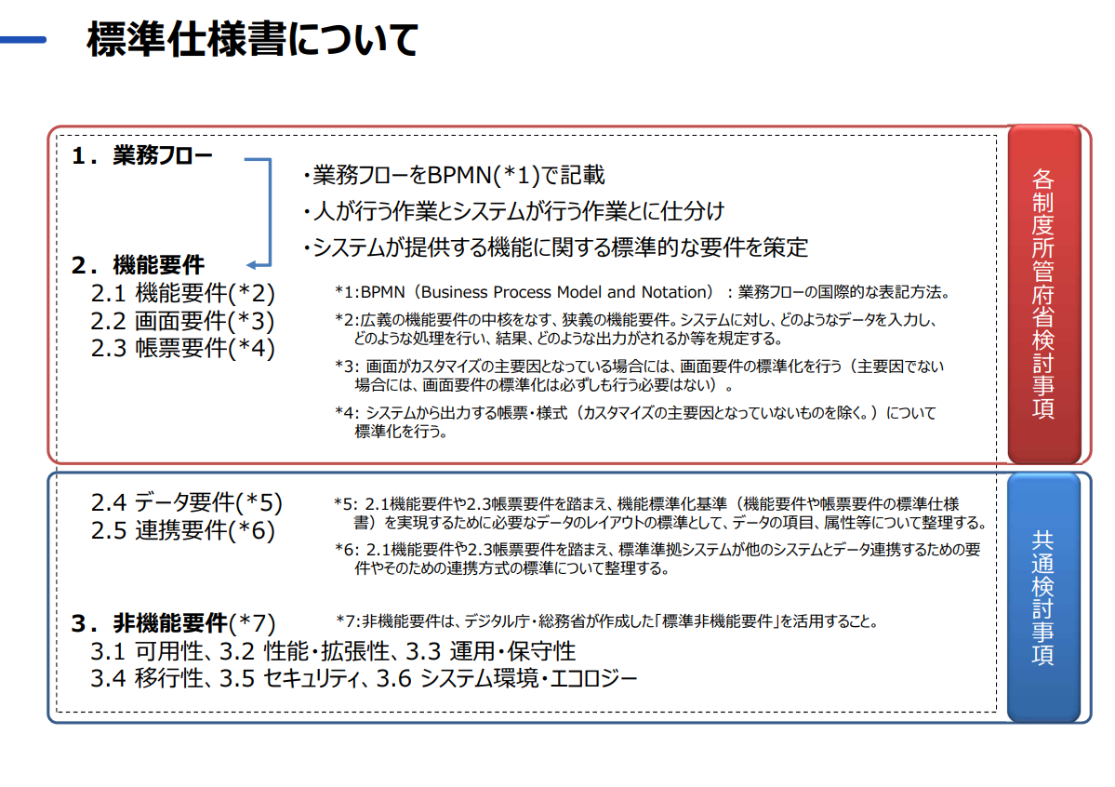
デジタル庁資料「地方公共団体の基幹業務システムの標準化のために検討すべき点について」（令和3年12月）より抜粋

図４-１ 標準化対象業務の標準の内容

第５章 非機能要件

１．非機能要件について
標準仕様における非機能要件は、デジタル庁及び総務省で作成された非機能要件の標準（標準非機能要件）に準拠する。
標準非機能要件の整理に当たり、次のとおり取扱いが整理されている。
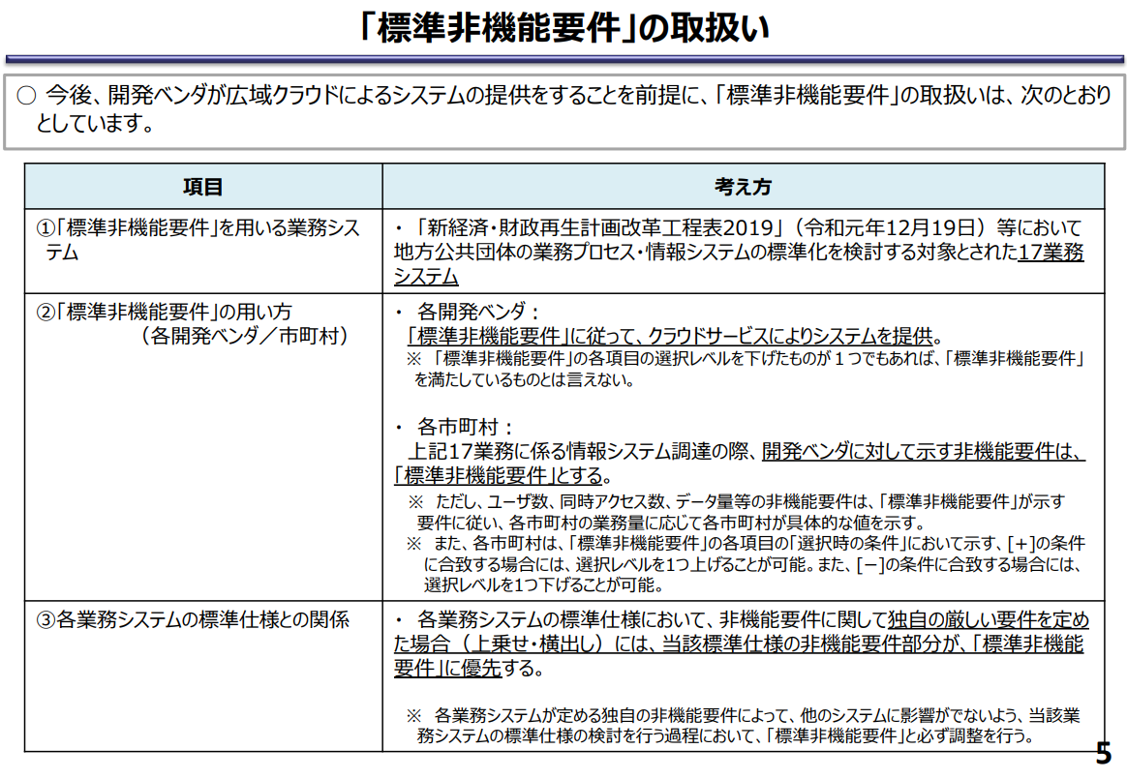
内閣官房IT総合戦略室資料「地方自治体の業務プロセス・情報システムの非機能要件の指標について」（令和2年9月）より抜粋

図５-１ 「標準非機能要件」の取扱い

標準非機能要件の詳細については、以下の資料を参照することとする。
・「地方自治体の業務プロセス・情報システムの非機能要件の標準について」
・「地方自治体の業務プロセス・情報システムの非機能要件の標準（標準非機能要件）」
なお、標準準拠システムへの切替時の留意点やガバメントクラウドにおける利用環境等については、総務省が提供する「自治体DX推進手順書」等を参照することとする。

第６章 用語
以下では、本仕様書についての解釈に紛れが生じないよう、用いられている用語の定義を示した。ここで示す定義はあくまで本仕様書における定義であり、用語によっては、本仕様書以外では別の意味で用いられていることもある。

あ

RFI【あーるえふあい】……Request for Informationの略。情報提供依頼書。企業や官庁が製品・サービスの選定や業務委託、入札、調達などを計画する際、ベンダーに対してその企業の基本情報、技術情報、製品情報などの提示を求める際に出す依頼書のこと。

RFP【あーるえふぴー】……Request for Proposalの略。発注先候補のベンダーに対し、具体的な提案を要求すること、又はその調達要件などを取りまとめたシステム仕様書のこと。

い

EUC機能【いーゆーしーきのう】……End User Computingの略。情報システムの利用者であるエンドユーザー自身がシステムを操作し、システム上の情報を活用すること。
う

え

LGWAN【えるじーわん】……Local Government Wide Area Networkの略。総合行政ネットワーク。LGWAN-ASP サービス提供者及び府省庁、地方自治体が利用する行政専用のセキュアなネットワークのこと。主に、電子メールや電子データの受送信に使用される。

お

OS【おーえす】……Operation Systemの略。コンピュータ全体を制御しているシステムのこと。

か
外部帳票【がいぶちょうひょう】……住民向けの帳票・様式のこと。

火葬等許可証【かそうとうきょかしょう】……本仕様書において、故人を埋葬、火葬又は改葬するために必要な許可証を指す言葉。死体火葬許可証、死体埋葬許可証、死胎火葬許可証、死胎埋葬許可証、改葬許可証の５種類をまとめて火葬等許可証と表現している。

火葬等許可申請書【かそうとうきょかしんせいしょ】……火葬等許可証の発行を求めるための書類のこと。

可用性【かようせい】……システムが障害等で停止することなく、継続して稼働できる能力のこと。可用性が高いほど高性能とされる。

き

機能要件【きのうようけん】……ソフトウェアやシステム開発において、クライアントから求められる機能のこと。

く

け

こ

さ

し

条例【じょうれい】……地方公共団体がその自治権に基づき、法令の範囲内で地方議会の議決を経て制定する自治立法のこと。
す

スイッチングコスト【すいっちんぐこすと】……現在利用している製品やサービスから、別の製品やサービスに乗り換える際に負担する金銭的、心理的、手間などのコストのこと。

せ

そ

た

ち

帳票【ちょうひょう】……一般的には、帳簿と伝票の総称で会計用語。業務や取引に必要な情報の入力や印刷のために用いられる書類の総称のこと。システム化により、システムに入力・蓄積されたデータから必要部分を抽出し、出力できるようになり、手動で記入する必要がなくなる。

つ

て

と

特別区【とくべつく】……東京都の管轄にあり、議会を持つ基礎自治体のこと。東京23区。

な
内部帳票【ないぶちょうひょう】……自治体職員向けの帳票・様式のこと。
に

ぬ

ね

の

は

パラメタ【ぱらめた】……コンピュータのプログラムに対して、処理の内容を動的に決める目的で外部から与える値のこと。

ひ

非機能要件【ひきのうようけん】……ソフトウェア開発において、クライアントから求められる機能以外のユーザビリティ、性能、拡張性、セキュリティなどの品質に係る全般のこと。

BPMN【びーぴーえむえぬ】……Business Process Model and Notationの略。ビジネスプロセスモデリング表記法。ある業務について開始から終了までのステップと手順をフロー形式で図式化する方法のこと。

ふ

へ

ほ

ま

み

む

め

も

や

ゆ

よ

ら

り

る

れ

ろ

ログ【ろぐ】……コンピュータやシステム上で起こった出来事についての情報を一定の形式で時系列に記録・蓄積したデータのこと。
わ

